**Красная шапочка**

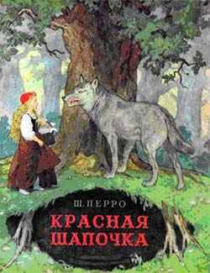

Жила-была одна девочка, которая почему-то очень не любила ходить прямым и коротким путем. Всегда она выбирала самую длинную и извилистую дорогу. А уж если мать посылала ее куда-нибудь с поручением, то ждать ее приходилась очень долго. Девочка часами могла бродить по окрестным лугам и лесам, собирать цветы и ягоды и напевать песенки. А еще она любила заговаривать с каждым, кто встречался ей на пути, даже совсем с незнакомыми. И часто случалось, что домой она возвращалась, лишь когда уже вечерело. Но мать не ругала свою дочку, которая хотя никогда и не ходила короткой дорогой, но была девочкой доброй, приветливой и учтивой. Однако она очень беспокоилась, что девочка может заблудиться и никто ее не найдет. Поэтому бабушка подарила внучке красную шапочку, чтобы она была видна даже издалека. И вскоре все, даже мать и бабушка, стали звать девочку Красной Шапочкой.

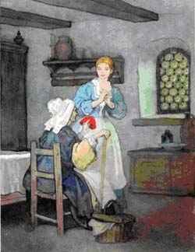

Бабушка Красной Шапочки жила на другой стороне леса, через который к ее домику вела длинная извилистая тропинка. Каждую неделю Красная Шапочка вместе с матерью навещали бабушку и приносили ей корзинку с гостинцами. Бабушка очень любила свою прелестную внучку и каждый раз с нетерпением ожидала ее, сидя у окошка, и, едва завидев, радостно махала рукой.

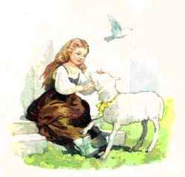

Но однажды бабушка заболела, и нужно было срочно отнести ей настойку из лесных ягод. Мать Красной Шапочки была очень занята по хозяйству и не могла сама навестить бабушку. А отправлять Красную Шапочку одну она боялась. Наверняка девочка свернет с тропинки, станет собирать цветы и забудет обо всем на свете. А вдруг она не успеет добраться к домику бабушки засветло? Ведь ночью никто не увидит ее красной шапочки, и она заблудится в лесной чаще.

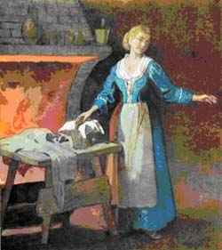

Что же делать? Бабушка была очень больна, и только настойка из лесных ягод могла вылечить ее. Тогда мама решила пойти на хитрость. Она позвала Красную Шапочку и сказала:

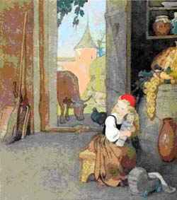

– Послушай, Красная Шапочка, ты пойдешь сегодня одна к бабушке. Девочка от радости захлопала в ладоши.

– Но сперва я должна сказать тебе что-то ужасное. Знай, что в нашей округе объявился злой волк.

Она взглянула на Красную Шапочку, не испугалась ли она?

– Волк? – удивилась Красная Шапочка. – А кто это такой?

– Глупенькая, это страшный зверь. Он рыщет в темном лесу и ищет маленьких девочек, которые не ходят короткой дорогой.

Красная Шапочка не на шутку испугалась.

– Но ты можешь легко избежать встречи с ним, – сказала мама, – иди по тропинке и никуда не сворачивай. И главное – нигде и ни с кем не останавливайся.

– Тогда я не пойду одна, – испуганно прошептала девочка.

– Но кто-то ведь должен отнести больной бабушке настойку из лесных ягод, а я не могу сегодня оторваться от дел. Не бойся. Если будешь делать все так, как я тебе сказала, тебе нечего бояться волка.

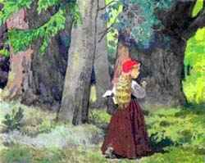

Красная Шапочка послушно взяла корзинку, куда мама положила настойку из лесных ягод, баночку варенья и пирог со сливами, и вздохнула. Девочка очень любила свою бабушку, и болезнь той огорчала ее, но ей совсем не хотелось идти одной через лес, где рыскал злой волк.

Красная Шапочка быстро, стараясь не смотреть по сторонам, пошла по лесной дорожке. Кругом росли очень красивые цветы, но она на них даже не глядела. День был чудесный. Птицы порхали с ветки на ветку и удивлялись, почему это маленькая подружка даже не замечает их. А Красной Шапочке было не до них. Она шла и говорила самой себе: “Уже недалеко, осталось пройти совсем немножко”. Но что это краснеет там у тропинки? Какая спелая земляничка! Красная Шапочка уже собиралась пройти мимо, но вспомнила, что мама ничего не говорила о землянике. Девочка остановилась, наклонилась и сорвала с кустика одну ягодку. Ничего страшного не случилось. Волка нигде не было видно. Только птички продолжали петь в верхушках деревьев и колыхались цветы в зеленой траве. Красная Шапочка никогда еще не ела такой сладкой земляники. Жалко, что здесь росла только одна ягодка.

Ой, нет! Шагнув в сторону, Красная Шапочка нашла еще один кустик земляники, потом второй, третий.

Девочка совсем забыла о своем страхе и о злом волке. Собирая спелые и сладкие ягоды, она заходила все дальше и дальше в лес.

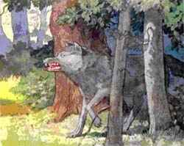

– Здравствуй, девочка, – услышала она вдруг за спиной.

Красная Шапочка обернулась и увидела лохматое, но выглядевшее вполне добродушно существо.

– Ой, как вы меня напугали. Я уж думала, что вы и есть тот самый страшный волк.

Волк хихикнул про себя. Никогда еще не случалось такого, чтобы его кто-то не узнал.

– Какой же я волк! Я всего лишь скромный лесной обитатель. А куда ты идешь с этой корзинкой?

– Я очень спешу к своей бабушке. Она заболела, и я должна отнести ей лекарство.

Волк, который поначалу хотел сразу съесть девочку, неожиданно передумал.

– А где живет твоя многоуважаемая бабушка?

– Сразу за лесом, там, где кончается тропинка.

Только она это сказала, как волк скрылся за деревьями и что было духу побежал прямо к домику бабушки.

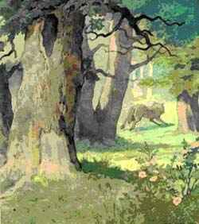

Красная Шапочка слегка удивилась, что лохматый господин ушел не попрощавшись, но времени на раздумья у нее не было.

Вспомнив о мамином наказе, она отыскала тропинку и, боязливо оглядываясь по сторонам, зашагала дальше.

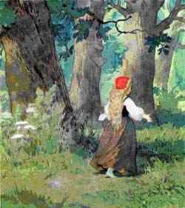

Тем временем волк, который побежал через лес напрямик, прибежал к домику бабушки и постучал три раза.

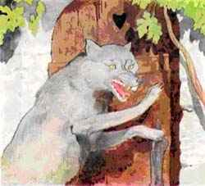

– Кто там? – спросила бабушка слабым голосом.

– Это я, твоя внучка Красная Шапочка, – ответил Волк.

– Входи, детка.

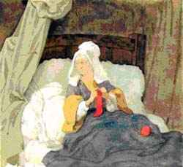

Волк ворвался в домик и, прежде чем бабушка успела опомниться, в один миг проглотил ее. Потом нацепил бабушкин чепчик, улегся на ее кровать и натянул по уши одеяло. Вскоре к домику подошла Красная Шапочка и, ничего не подозревая, постучала в дверь.

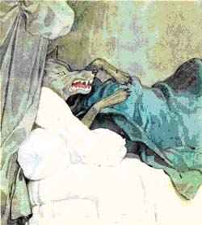

– Бабушка, это я, твоя Красная Шапочка! Я принесла тебе настойку из лесных ягод, варенье и пирог.

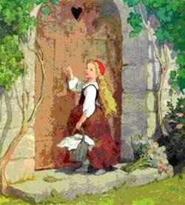

– Дверь открыта! – прорычал хриплым голосом Волк. Красная Шапочка вошла в дом и, увидев бабушку, очень удивилась.

– Бабушка, какой у тебя грубый голос!

– Конечно грубый, ведь я больна, – прохрипел Волк. – Подойди ближе, дитя мое.

Красная Шапочка поставила корзинку с гостинцами на пол и боязливо приблизилась. Уж очень странно выглядела сегодня бабушка.

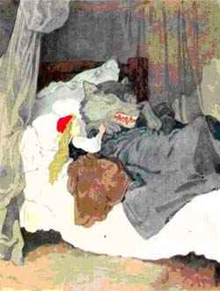

– Ой, бабушка, какие у тебя большие руки!

Волк поскорее спрятал лохматые лапы под одеяло.

– Это чтобы покрепче обнять тебя, Красная Шапочка! Подойди-ка поближе.

– Но бабушка, почему у тебя такие большие уши?

– Чтобы лучше слышать тебя, Красная Шапочка. Ну, сядь ко мне.

– Ой, бабушка, почему у тебя такие большие глаза?

– Чтобы лучше видеть тебя, Красная Шапочка, – нетерпеливо буркнул Волк.

– Ой, бабушка, – закричала Красная Шапочка, пятясь назад, – почему у тебя такие большие зубы?

– Чтобы скорее съесть тебя! – прорычал Волк, выскочил из-под перины, щелкнул зубами и проглотил девочку вместе с ее красной шапочкой. Потом он улегся обратно в кровать и захрапел.

К счастью, мимо проходил лесник. Он уже издали заметил, что случилось что-то неладное: двери домика были распахнуты настежь, и оттуда доносился громкий храп. Лесник снял с плеча двустволку и подкрался к окну. Он чуть не вскрикнул, увидев развалившегося на бабушкиной кровати волка с вздувшимся брюхом. Не раздумывая, лесник вбежал в дом, выхватил из-за пояса охотничий нож и мгновенно распорол волку брюхо. Оттуда выскочила Красная Шапочка, а за ней и бабушка. Ох, как темно было в брюхе у волка! Страшно даже подумать, что бы было, не приди храбрый и находчивый лесник вовремя.

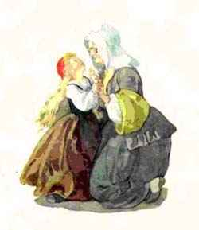

С тех пор они жили счастливо. В лесу больше не водились злые волки, и по тропинке можно было ходить, никого не боясь. Красная Шапочка могла теперь сколько угодно останавливаться по дороге и даже гулять в темном лесу. Однако теперь она этого больше не делала: с той поры она всегда ходила самой короткой дорогой.

